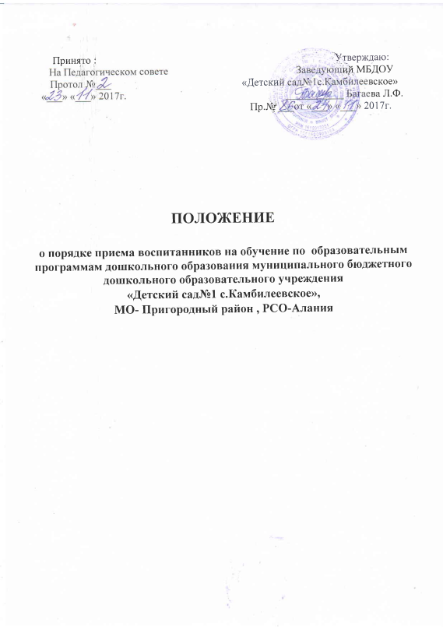
1.Общие положения
1. Настоящее положение о порядке приема воспитанников на обучение по образовательным программам дошкольного образования (далее по тексту – Порядок) в муниципальное бюджетное дошкольное образовательное учреждение «Детский сад № 1с.Камбилеевское» (далее по тексту – Учреждение) разработано в целях соблюдения прав граждан на бесплатное общедоступное дошкольное образование, повышение качества и доступности муниципальной услуги: порядок и основания приема обучающихся (далее – воспитанник). Порядок регламентирует непосредственно предоставление муниципальной услуги обучающимся (далее по тексту – воспитанник).
1.2. Порядок разработан в соответствии с:
1) Конституцией Российской Федерации;
2) Федеральным законом от 29.12.2012 N 273-ФЗ «Об образовании в Российской Федерации»;
3) Приказом Министерства образования и науки Российской Федерации № 293 от 08.04.2014;
4) Приказом Министерства образования и науки Российской Федерации от 30.08.2013 № 1014 "Об утверждении Порядка организации и осуществления образовательной деятельности по основным общеобразовательным программам - образовательным программам дошкольного образования";
5) Санитарно-эпидемиологическими Правилами СанПиН 2.4.1. 3049-13;
6) Уставом Учреждения;
1.3. Настоящий Порядок разработан в целях обеспечения реализации прав граждан на общедоступное, бесплатное дошкольное образование, удовлетворения потребности граждан в образовательных услугах для детей дошкольного возраста, оказания помощи семье в воспитании детей.

2.Порядок приема воспитанников в образовательное учреждение
2.1. Прием воспитанников на обучение образовательным программам дошкольного образования осуществляется в соответствии с правилами приема на обучение в образовательное учреждение.
2.2. Правила приема в образовательное учреждение должны обеспечивать прием в учреждение всех воспитанников, имеющих право на получение дошкольного образования и проживающих на территории, за которой закреплено учреждение.
2.3. Прием воспитанников в образовательное учреждение осуществляется руководителем образовательного учреждения в соответствии с законодательными и нормативными актами Российской Федерации. Приём воспитанников в учреждение носит заявительный характер. Основанием для приема в учреждение является заявление родителей (законных представителей) обучающегося о приеме в учреждение.
2.4. Прием воспитанников в учреждение осуществляется на основании:
1) путевки-направления, выданной АМС МО-Пригородный район , РСО-Алания
2) заявления родителей (законных представителей) о приеме воспитанника в образовательное учреждение (Приложение № 1);
3) документ, удостоверяющий личность одного из родителей (законного представителя) воспитанника (оригинал и ксерокопия);
4) копия свидетельства рождения воспитанника;
5) реквизиты карточки или сберкнижки для перечисления компенсации части родительской платы за содержание воспитанника в учреждении;
6) медицинская карта форма № 26 ,о состоянии здоровья воспитанника;
7) свидетельство о регистрации воспитанника по месту жительства или по месту пребывания на закрепленной территории или документ, содержащий сведения о регистрации воспитанника по месту жительства или по месту пребывания.
2.5. В заявлении о приеме родителями (законными представителями) Воспитанника указываются следующие сведения о ребенке:
1) фамилия, имя, отчество;
2) дата рождения;
3) фамилия, имя, отчество родителей (законных представителей) воспитанника, место работы (должность), контактный телефон;
4) адрес проживания воспитанника, его родителей (законных представителей);
Факт ознакомления родителей (законных представителей) ребенка, в том, числе через информационные системы общего пользования, с лицензией на правоведения образовательной деятельности, Уставом дошкольного учреждения фиксируется в заявлении о приеме в дошкольное учреждение и заверяется личной подписью родителей (законных представителей) ребенка.
При приеме воспитанника в учреждение руководитель учреждения обязан ознакомить родителей (законных представителей) с Уставом, лицензией на осуществление образовательной деятельности, с учебно-программной документацией, другими документами, регламентирующими организацию образовательного процесса.
2.6. Заявление о приеме и прилагаемые к нему документы, представленные родителями (законными представителями) воспитанника, регистрируются заведующим учреждением в журнале регистрации заявлений родителей (законных представителей) воспитанника о приёме воспитанника в учреждение.
2.7. После регистрации заявления родителям (законным представителям) детей выдается расписка в получении документов, содержащая информацию о регистрационном номере заявления о приеме ребенка в образовательное учреждение, перечне представленных документов. Расписка заверяется подписью должностного лица образовательного учреждения, ответственного за прием документов, и печатью образовательного учреждения (Приложение № 2).

3.Для приема в образовательное учреждение:
3.1. Заявление о приеме в образовательное учреждение и прилагаемые к нему документы, представленные родителями (законными представителями) детей, регистрируются руководителем образовательного учреждения, ответственным за прием документов, в журнале приема заявлений о приеме в образовательное учреждение. После регистрации заявления родителям (законным представителям) детей выдается расписка в получении документов, содержащая информацию о регистрационном номере заявления о приеме ребенка в образовательное учреждение, перечне представленных документов. Расписка заверяется подписью заведующего образовательного учреждения, ответственного за прием документов, и печатью образовательного учреждения (Приложение №2).
3.2. Дети, родители (законные представители) которых не представили необходимые для приема документы в соответствии с настоящим Порядком, остаются на учете детей, нуждающихся в предоставлении места в образовательное учреждение. Место в образовательное учреждение ребенку предоставляется при освобождении мест в соответствующей возрастной группе в течение года.
3.3. После приема документов, указанных в пункте 3.1 настоящего Положения, образовательное учреждение заключает договор об образовании образовательным программам дошкольного образования (далее - Договор) с родителями (законными представителями) ребенка. Копии предъявляемых при приеме документов хранятся в образовательном учреждении на время обучения ребенка.
3.4. При зачислении воспитанника между учреждением и родителями (законными представителями) заключается договор об образовании (далее – Договор). Договор включает в себя взаимные права, обязанности и ответственность сторон, возникающие в процессе воспитания, обучения, развития, присмотра, ухода и оздоровления обучающегося, длительность его пребывания в учреждении, а также расчет размера платы, взимаемой с родителей (законных представителей) за содержание обучающегося в учреждении.
3.5. Прием обучающегося в учреждение оформляется приказом в течение трех рабочих дней после заключения договора. Приказ в трехдневный срок после издания размещается на информационном стенде ДОУ и на официальном сайте ДОУ в сети Интернет.
3.6 Родители (законные представители) при оформлении ребенка дают свое согласие на обработку персональных данных.
3.7. Дети с ограниченными возможностями здоровья принимаются на обучение в учреждение при наличии адаптированной общеобразовательной программы дошкольного образования только с согласия родителей (законных представителей) и на основании рекомендаций психолого-медико-педагогической комиссии.

